Муниципальное бюджетное общеобразовательное учреждение Нагибинская средняя общеобразовательная школа

Сценарий внеклассного мероприятия
«Прощание с азбукой»

подготовила
учитель начальных классов
Позднякова Людмила Анатольевна

Х .Нагибин
2014

Праздник "Прощание с азбукой"
Цели: в игровой форме повторить и закрепить знания по курсу «По дороге к Азбуке»;
воспитывать умение общаться, помогать друг другу;
создавать условия для формирования доверительных отношений между родителями, учителями и детьми; способствовать раскрытию талантов у учащихся;

Оборудование: зал украшен шарами, рисунками и поделками детей, аудиокассеты с записью песен.
Ход праздника

Под песню «Голубой вагон» дети входят в класс.

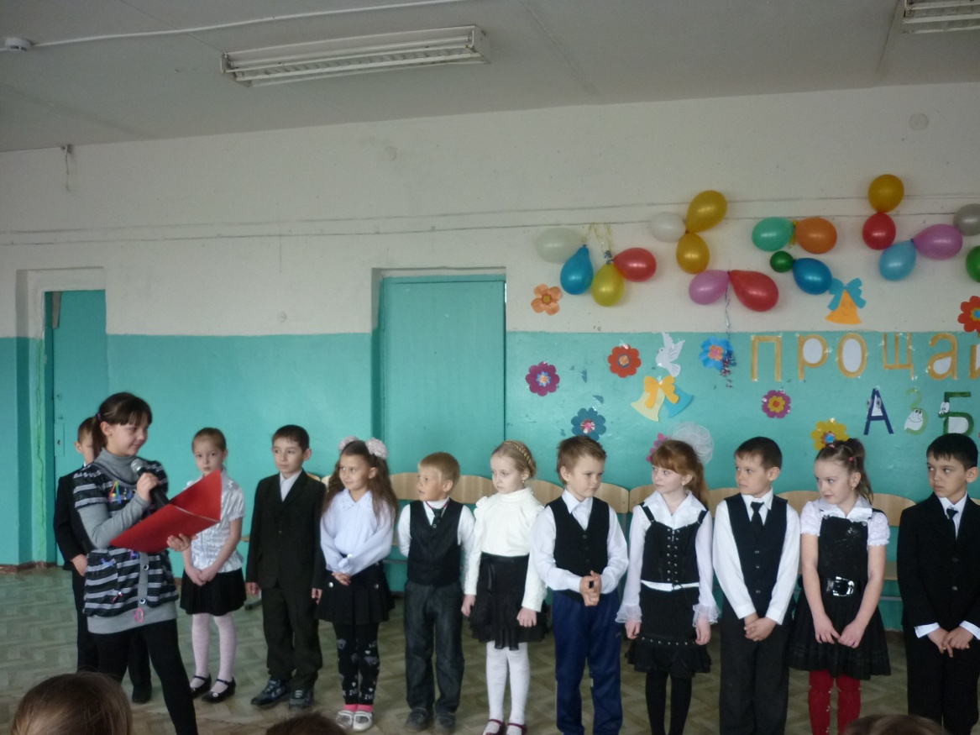
Учитель. Сегодня у нас большой праздник, посвященный прощанию с «Азбукой». Мы выучили все буквы русского алфавита, умеем произносить звуки, знаем все секреты. Настала пора совершить увлекательное путешествие в страну 33 букв которые могут составить сотни тысяч слов. Сейчас мы расскажем гостям, чему мы научились за это время в школе.

Ученик 1. В день осенний, в день чудесный
В класс несмело мы вошли.
Азбуки (для всех подарок)
На столах своих нашли.

Ученик 2. Вдоль картинок мы шагали,
По ступенькам – строчкам шли.
Ах, как много мы узнали!
Ах, как много мы прочли!
Ученик 3. Был наш путь не очень долгим,
Незаметно дни бегут.
А теперь на книжной полке
Нас другие книжки ждут.

Ученик 4. Пролетел год незаметно,
И, ребята, подросли.
Научились мы, читать,
Буквы разные писать.
Было трудно, очень трудно.
Слезы капали не раз.
Мама с папой вместе с нами
Изучали 1-ый класс.

Ученик 5 Мы помним тот звонок веселый,
Что прозвенел нам в первый раз.
Когда пришли с цветами в школу,
В свой самый лучший 1-ый класс.

Ученик 6. Как встретил у дверей учитель-
Наш верный друг на много дней.
И шумная семья большая,
Подружек новых и друзей.

Ученик 7. Садясь за парту осторожно,
Чтоб школьной формы не измять,
Мы азбуки свои раскрыли,
Открыли чистую тетрадь.

Ученик 8. А учительница с нас
Целый день не сводит глаз.
С нами в классе лишь она,
А как будто вся страна.

Ученик 9. Не волнуйтесь, наши мамы!
Мы сидим за партой прямо!
Мы читаем, пишем, клеим,
И танцуем, и поем!
Песня: «Если б не было школ»
Учитель. Смех и слезы, радость и печаль
За год довелось нам испытать,
Книги нам теперь легко читать.

1. Мы сегодня очень рады,
Всем ребятам, папам, мамам.
Мы приветствуем гостей,
Дорогих учителей.

2. Всех знакомых, незнакомых -
И серьезных, и веселых.
Первый класс, первый класс,
Пригласил на праздник вас.

3.Знают взрослые и дети
И шахтёр и водолаз,
Что трудней всего на свете
Самый первый школьный класс.

4. Букв сначала мы не знали,
Мамы сказки нам читали.
А теперь читаем сами,
Подружились сказки с нами.

5. Пусть зовут нас семилетки,
Пусть не ставят нам отметки.
Не ведем мы дневники,
Все же мы ученики.

6. Любим светлый, чистый класс,
Это раз!
Здесь читаем мы слова,
Это два!
Ну, а в третьих, я Катюшке
Сам уже пишу записки.
И бабуля говорит:
«Мой внучонок вундеркинд!»

7. Тому, кто хочет много знать,
Кто хочет книги прочитать.
Про горы и долины,
Про водные глубины,
Про звезды, ивы вдоль реки,
Не обойтись без Азбуки!

8. Я с этой книжкой первый раз
Пришел в свой первый светлый класс.
Я эту книжку полюбил,
Я в ней все буквы изучил,
И как мне радостно сказать:
«Умею я теперь читать!»

9. Март месяц за окном стоит,
Весна в воздухе кружится.
А нам сегодня предстоит
С Азбукой проститься!

Учитель. Первая учебная книга «Азбука» – начало всех начал. Но праздник начался, а главного гостя - Азбуки- нет. Давайте, ребята, позовем её.
Все. Азбука! Азбука! Мы ждем тебя!
Входит Азбука.

Азбука.
Я – «Азбука», учу читать,
Меня никак нельзя не знать.
Меня изучишь хорошо-
И сможешь ты тогда
Любую книжку прочитать
Без всякого труда.
А вы знаете, сколько мне лет?
Почти 400
Учились все по мне всегда,
Я – книга школьная – Азбука:
Рисунки, буквы, точки,
Коротенькие строчки.

Дети.
1.Прощай, дорогая Азбука,
Расставаться с тобою жаль.
Мы знаем буквы, знаем слоги,
За все огромное спасибо тебе,
Дорогая Азбука.

2.Потрудились мы немало,
Ведь, по правде говоря,
Русской грамоты начало
В нашей Азбуке родной.

3.Она научила буквам нас,
И письму, и чтению,
Дружбе крепкой и труду,
А ещё терпению.

Дети поют песню Кудряшова « О дружбе»
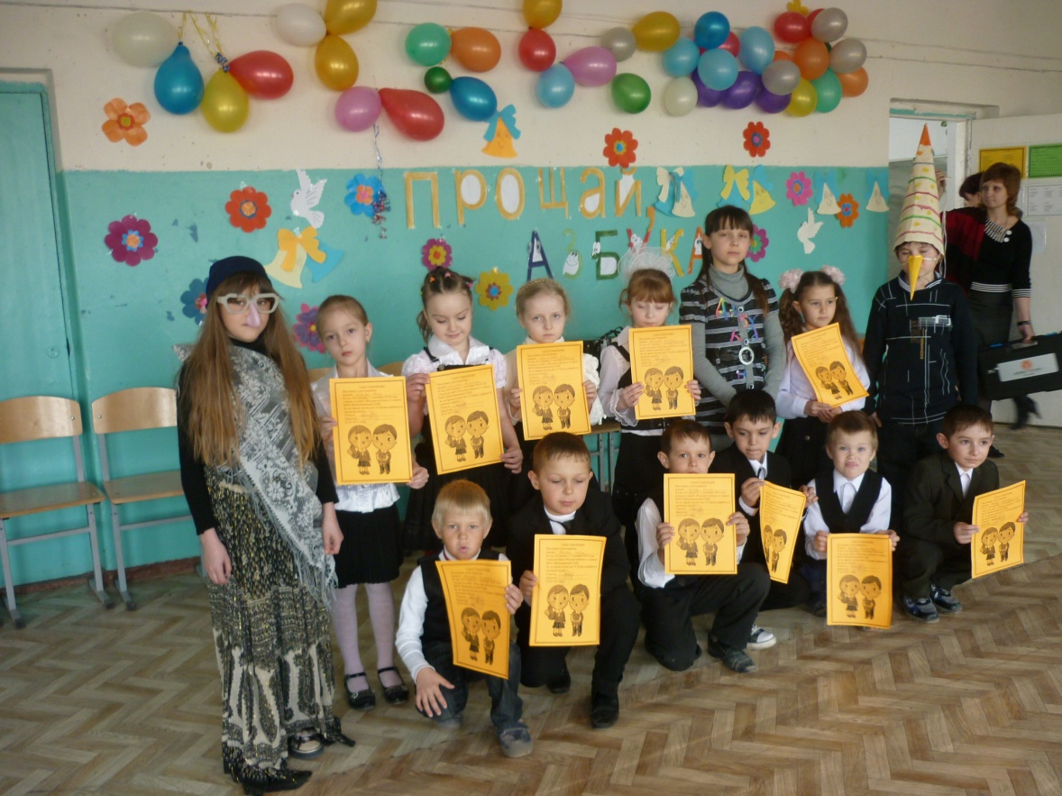
Азбука. А коль сегодня у нас праздник, все вместе мы будем играть, веселиться, поиграем в игру.
«Подскажи словечко». (Дети садятся на стулья)
Лежебока рыжий кот
Отлежал себе …(живот)
Михаил залез на дуб
чтобы врач не вырвал… (зуб)
В реке большая драка
Поссорились два…(рака)
Вяжет мама длинный шарф,
Потому что сын… (жираф)

И бежит Айболит к бегемотикам
И хлопает их по … (животикам)
Игра «Сколько слогов?» На столе лежат цифры. Учитель называет слова: Бабушка, пол, велосипед, зонтик, баранка, библиотека. Дети подбегают, берут цифру, соответствующую количеству слогов в слове.

Появляется Баба-Яга.

Баба-Яга. Ой! Куда это меня занесло. Что у вас тут праздник. Какие дети нарядные и, наверное, очень умные. А попробуйте мои задания выполнить! Если выполните – улечу к себе в лес. А не выполните – заканчивайте свой праздник! Для начала отгадайте мои загадки!

1. Стоит веселый, светлый дом,
Ребят проворных много в нем.
Там пишут и считают,
Рисуют и читают. (школа)

2. То я в клетку, то в линейку,
Написать по ней сумей-ка!
Можешь и нарисовать…
Что такое я? (тетрадь)

3. Отгадай, что за вещица,
Острый клювик, а не птица,
Этим клювиком она
Сеет, сеет семена.
Не на поле, не на грядке,
На листах твоей тетрадки.
Что это? (ручка)

4. Пишет он , когда диктуют,
Он и чертит, и рисует,
А сегодня вечерком
Он раскрасит мне альбом. (карандаш)

5. В этой узенькой коробке
Ты найдешь карандаши.
Ручки, перья, скрепки, кнопки-
Что угодно для души. (пенал)

Баба-Яга. Ух, какие умные тут дети! Нет, запутаю, все перепутаю! Сказку вы читаете. А названия тоже знаете? Вот сейчас посмотрим.

«Снежная принцесса» - «Снежная королева»
«Желтая кепочка» - «Красная шапочка»
«Илья–царевич и серый волк» – «Иван–царевич и Серый волк»
«Мальчик и Карлсон» – «Малыш и Карлсон»
«Гадкий цыпленок» - «Гадкий утенок»
«Спящая бабушка» – «Спящая красавица»
«Стойкий железный солдатик» - «Стойкий оловянный солдатик»

Учитель. Мы не только умеем отгадывать названия сказок, но и их героев. Хочешь проверить?

Баба-Яга. Конечно, хочу. Ну, готовы? Узнай сказочного героя.
1. Всех на свете он добрей,
Лечит он больных зверей,
И однажды из болота,
Вытащил он бегемота.
Он известен, знаменит
Добрый доктор…(Айболит)

2. Бабушка девочку очень любила,
Шапочку красную ей подарила,
Девочка имя забыла свое,
Вы подскажите, как звали её?
(Красная Шапочка)

3. Он дружок зверям и детям,
Он живое существо,
Но таких на белом свете
Больше нет ни одного.
Потому что он ни птица,
Ни тигренок, ни лисица,
Ни котенок, ни щенок,
Не волчонок, не сурок.
И известна всем давно
Эта милая мордашка
Он зовется….(Чебурашка)

Учитель. Видишь, Баба-Яга, ты ребят не провела. Уходи скорей, Яга, разболелась голова.

Учитель. Вот и прекрасно, учиться – всегда пригодиться. Это даже очень интересно. А теперь еще поиграем. Нужно выделить букву, которая повторяется в данном стихотворении.

1. Утром на траве росою
Эта буква заблестит,
А под вечер на крылечке,
Рядом громко зарычит. /Р/

2. Эта буква на морозе,
Как оса ужалить может.
Ну, а мае на березе
Жук её узнать поможет. /Ж/

3. С этой буквой, добрым утром,
Долгою дорогой в дом.
День за днем назло недугам,
Даже под дождем идем. /Д/

4. Эту букву паровоз
На своей трубе привез
Губы вытяни в трубу
И получишь букву /У/

5. Эта буква бодрым шагом
В бой идет под барабан.
И бодает буква букву
Будто баловник баран. /Б/

6. Эта буква знаменита -
Стоит в начале алфавита. /А/

. Исполняется песня «Весёлые человечки»

Учитель: К нам в гости пришли ОШИБКИ. Они хотят вас, ребята, запутать, будьте внимательны.

1-я Ошибка. Я вам буду говорить слово, а вы его повторять, как в
лесу.
Азбука. Покажите на примере, как в эту игру играть.
2-я Ошибка. Допустим, я говорю – «роса», а вы мне – «оса». Ну что,
поняли, будем играть?
Учитель: Попробуем. Только уговор – мы с Азбукой детям
станем помогать. А то ведь наши первоклассники
совсем недавно научились читать.
1-я Ошибка. Все равно я уверена, что ни одной счетной палочки вы
не получите за ответы.
2-я Ошибка. Готовы? Начинаю. Я буду задавать вопросы первой
Команде. «Машина» («Шина»), «Смех»(«Мех»),
«Олень»(«Лень»). Ишь ты, все верно.
3-я Ошибка. Вторая команда, приготовились, может, хоть вы
ошибетесь.
«Экран» («Кран»), «Коса» («Оса»), «Грибок» («Бок»).
И эти не ошибаются. До чего их Азбука хорошо
выучила.
1-я Ошибка. Должно быть, мне повезет. Вдруг мои противники
ошибутся.
Третья команда, внимание!
«Городок» («Док»), «Картина» («Тина»), «Батон»
(«Тон»).
2-я Ошибка. Да, сестрицы, тут все дети-то какие умные! Нам здесь
делать нечего – наверное, все они отличниками станут.
Песня «Разноцветная игра»

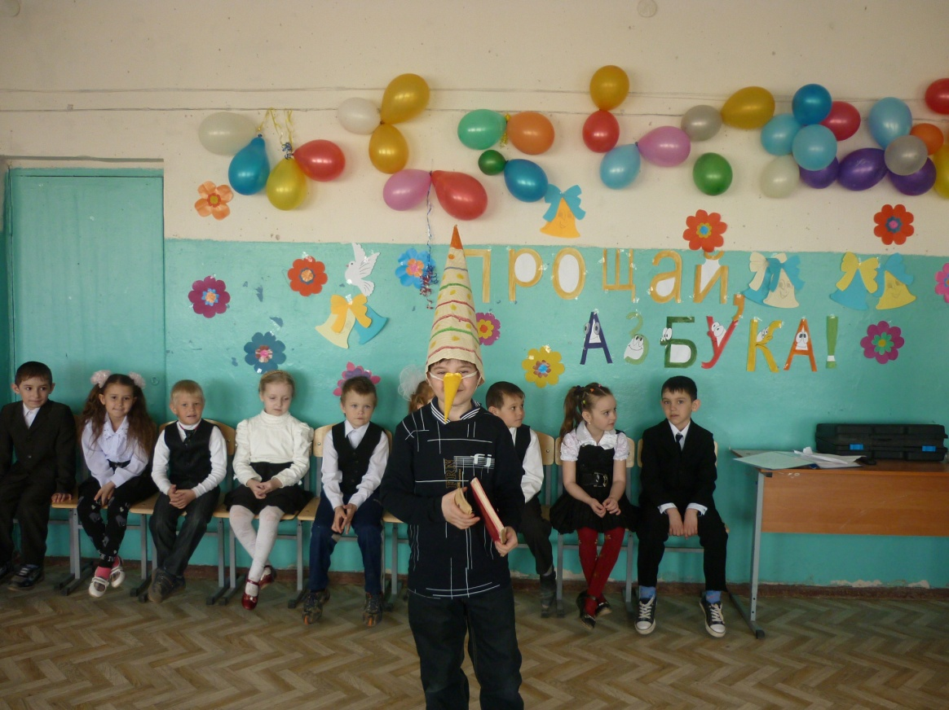
Учитель.
Молодцы, первоклассники!
Вы прочли Азбуку до корки,
Вам по чтению пятерки!
Позади нелегкий труд,
Слогового чтения.
Вам сегодня выдаю – Удостоверения!
В том что Азбуку прочли!
Полный курс наук прошли!

И теперь без передышки
Вы прочтете любые книжки.

Учитель: Переходим к самой важной, торжественной части нашего праздника- вручению «Удостоверений»
(Настоящее Удостоверение выдано Новиковой Полине в том, что она с 1 сентября 2013 года училась по книге «Азбука» в 1 классе Нагибинской СОШ. За это время изучила все 33 буквы русского алфавита и научилась читать. Учитель: Позднякова Л. А.)

Дети.
4. Мы прочтем любые книжки,
Разберемся в словаре.
Потому что всюду буквы,
Те же , что и в Азбуке.

5. Под Российским небосводом
Книгу любят и хранят.
Пусть же крепнет с каждым годом,
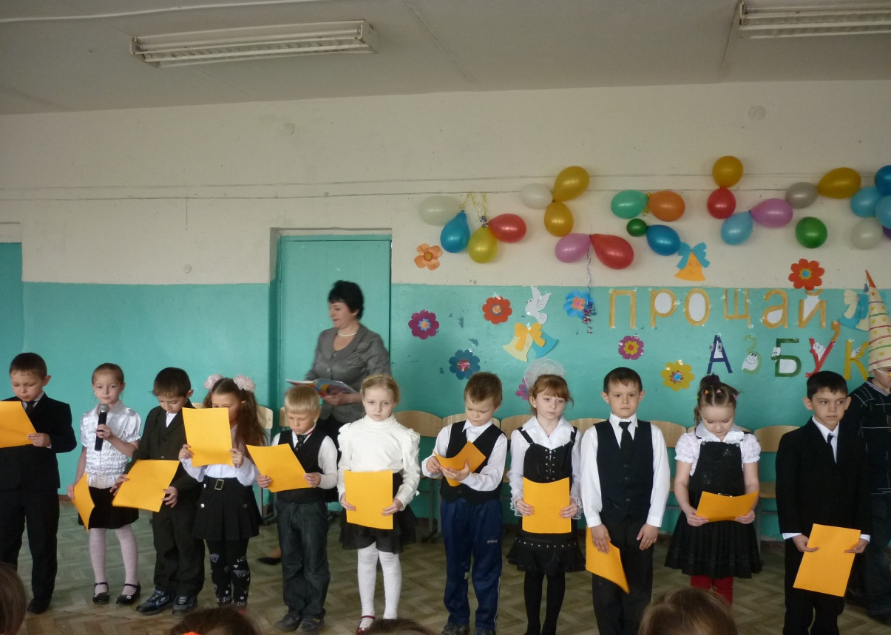
Дружба книги и ребят!

6. Мы хотим сказать тебе спасибо!
Мы тебя за все благодарим!
Говорим тебе мы До свидания!
Здравствуй! – новой книге говорим!

Азбука. За вас я, ребята, абсолютно спокойна. Вы многому научились, немало узнали. Я вам уже не нужна.
Прощайте, ребята! Успехов вам в дальнейшей учебе! (уходит)

Учитель. Дорогие ребята! В сентябре мы начали путешествие по стране Знаний. И целый год мы были окружены заботой и вниманием ваших мам, пап, бабушек и дедушек. Скажем всем хором «Спасибо».

7.Спасибо, мамочка, тебе
За все заботы обо мне.
За то что в школу я хожу,
За книгу, что в руках держу.
Я эту книгу полюбил,
Я в ней все буквы изучил.
И как мне радостно сказать:
Умею я теперь читать! (хором)

Песня о МАМЕ

- Слово предоставляем родителям.

Учитель.
Вот настал момент прощанья,
Праздник Азбуки прошел.
Говорим мы : «До свиданья!»,
И до новых встреч, друзья!
. До свидания! До свидания!
А на следующий год
Азбука читать научит
Тех, кто в 1-ый класс придет!

Ученик 8. Как хорошо уметь читать!
Не надо к маме приставать.
Не надо бабушку трясти:
«Прочти, пожалуйста, прочти»!
Не надо умолять сестрицу
Перечитать еще страницу.
Не надо ждать, не надо звать,
А можно взять и почитать.

Ученик 9 Был наш путь не очень долгим,
Незаметно дни бегут.
А теперь на книжной полке
Нас другие книжки ждут.

Ученик 1. Тем, кто любит приключенья,
Мы откроем свой секрет:
Увлекательнее чтенья
Ничего на свете нет!
Ученик 2. Сегодня праздник необычный:
Спасибо, азбука, тебе,
Ты столько знаний подарила,
Мы будем помнить о тебе.

Учитель. Твердят:
«Вначале было СЛОВО…»
А я провозглашаю снова:
Все начинается с любви-
И озаренье и работа,
Глаза цветов, глаза ребенка –
Все начинается с любви…

Учитель. Всем спасибо за вниманье,
За задор и звонкий смех,
За азарт соревнованья,
Обеспечивший успех.
Ученик 3.
Вот настал момент прощанья,
Будет краткой наша речь:
Говорим мы: «До свиданья!
До счастливых новых встреч!»

Поем песню «Друзья» (Барбарики)

Список использованной литературы

1. Саляхова Л.И. Настольная книга классного руководителя - М.: «Глобус», 2009.

2. Агапова И. А. Давыдова М.А. Праздники в начальной школе. - М.: «Айрис-пресс», 2005.

3. Журнал начальная школа

Использованные материалы и Интернет-ресурсы
1. www.uroki.net
2. http://scenarii.ru/
3. http://www.7ya.ru

